Міністерство освіти і науки України
Національний університет «Львівська політехніка»
Інститут комп’ютерних наук та інформаційних технологій

Кафедра автоматизованих систем управління


Звіт
до виконаної лабораторної роботи №2
з дисципліни

“Вебтехнології та розробка вебзастосувань”
на тему:
«Основи JavaScript»

Виконав:
студент групи ОІ-22
Письмак В. П.
Викладач:
асистент кафедри АСУ
Литвин Андрій Андрійович
Львів – 2026

Лабораторна робота № 2
Тема роботи: Основи JavaScript

Мета роботи: Ознайомитися з основами мови програмування JavaScript, засвоїти принципи взаємодії зі структурою вебсторінки через DOM та набути практичних навичок написання сценаріїв для обробки подій, керування логікою інтерфейсу за допомогою функцій та забезпечення динамічної інтерактивності контенту на різних типах пристроїв.
Короткі теоретичні відомості
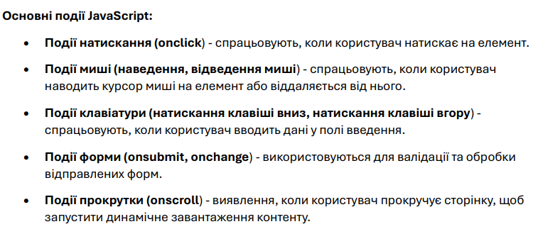Завдання лабораторної роботи
Варіант 15
Веб-сайт платформи для вивчення історії через інтерактивні події
1. Використати масив історичних подій та цикл while для генерації контенту на сторінці хронології.
2. Додати кнопку "Дізнатися більше" на часовій шкалі, яка розкриває додаткові деталі події у модальному вікні.
3. Реалізувати тест для перевірки знань, що відкривається натисканням на кнопку «Тест» у розділі «Події»
Код програмної реалізації
JavaScript
document.addEventListener('DOMContentLoaded', () => {
const historicalEvents = [
{ year: 988, title: "Хрещення Русі", details: "Прийняття християнства як державної релігії князем Володимиром Великим, що визначило цивілізаційний вектор розвитку." },
{ year: 1596, title: "Утворення УГКЦ", details: "Берестейська унія, що об'єднала частину православної церкви з католицькою під зверхністю Папи Римського." },
{ year: 1648, title: "Козацька революція", details: "Початок Національно-визвольної війни під проводом Богдана Хмельницького проти Речі Посполитої." },
{ year: 1991, title: "Незалежність України", details: "24 серпня 1991 року Верховна Рада УРСР ухвалила Акт проголошення незалежності України." }
];

const timelineContainer = document.getElementById('dynamic-timeline');
let i = 0;

while (i < historicalEvents.length) {
const event = historicalEvents[i];
const itemDiv = document.createElement('div');
itemDiv.className = 'timeline-item';

itemDiv.innerHTML = `
<span class="date">${event.year} рік</span>
<span class="event">${event.title}</span>
<button class="learn-more-btn" data-index="${i}">Дізнатися більше</button>
`;
timelineContainer.appendChild(itemDiv);
i++;
}

Скріншоти отриманого результату
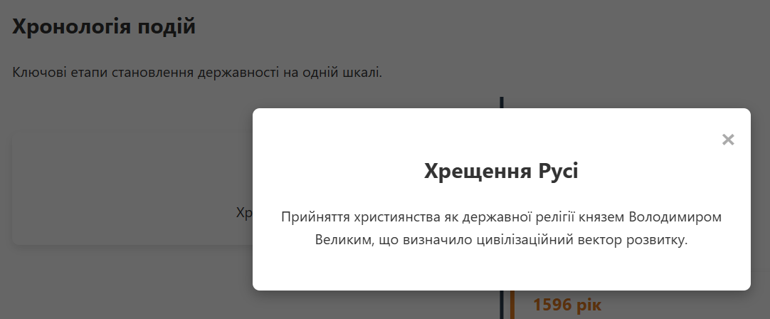
Рис. (1) – за допомогою циклу виводжу мале вікно із додатковою інформацією про подію
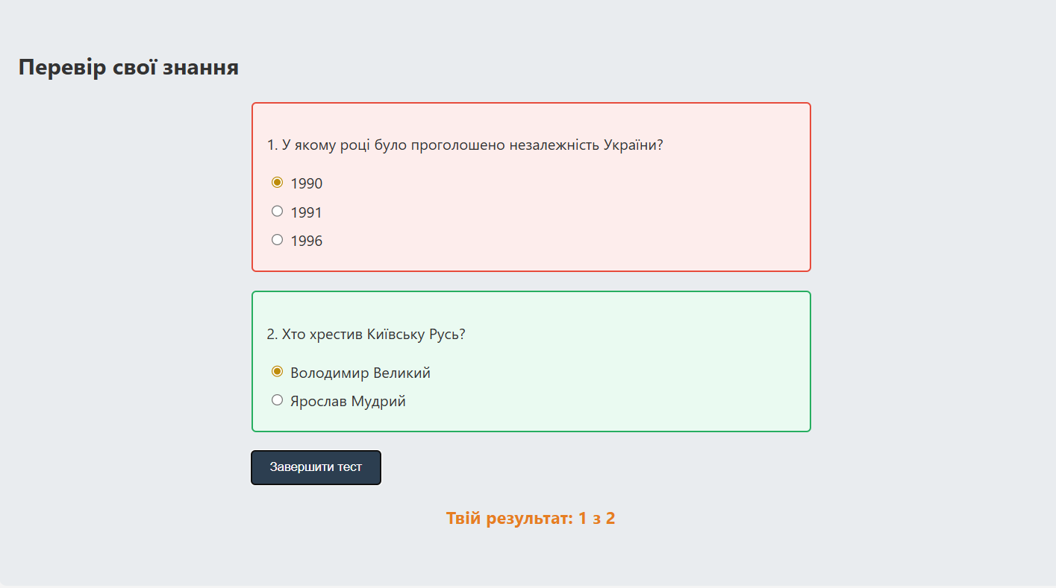
Рис. (2) – за допомогою if/else перевіряю правильність проходження тесту

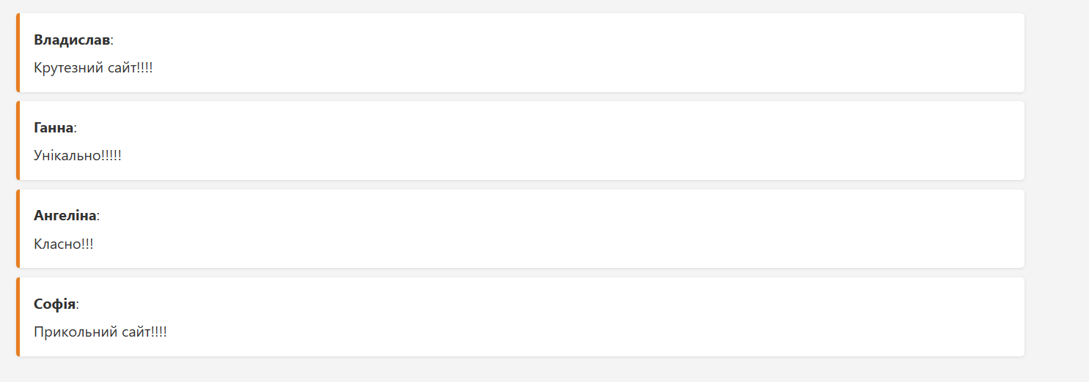
Рис. (3) – за допомогою циклу вміщую в масив відгуки користувачів про мій сайт

Висновок
Під час виконання лабораторної роботи я здобув практичні навички роботи з мовою програмування JavaScript, впровадивши інтерактивні елементи на платформі «MyHistoryZNOhub». Мною було опановано методи взаємодії з DOM-деревом, що дозволило динамічно оновлювати контент історичної часової шкали та реалізувати логіку перевірки відповідей у формі тестування. Важливим етапом стало використання обробників подій (Event Listeners) для створення зворотного зв'язку з користувачем та застосування умовних конструкцій і функцій для обробки даних. Завдяки написаним скриптам вдалося забезпечити коректну поведінку інтерфейсу на різних пристроях, зробивши платформу живою та функціональною. Мета роботи повністю досягнута.
Додатки
Додаток А
https://github.com/VladSKD/vladskd.github.io/tree/main/lab2

